|  |  |
| --- | --- |
|  | **Министерство науки и высшего образования Российской Федерации**  **Федеральное государственное бюджетное образовательное учреждение**  **высшего образования**  **«Московский государственный технический университет**  **имени Н.Э. Баумана**  **(национальный исследовательский университет)»**  **(МГТУ им. Н.Э. Баумана)** |

ФАКУЛЬТЕТ **Информатика и системы управления**

КАФЕДРА **Компьютерные системы и сети (ИУ6)**

НАПРАВЛЕНИЕ ПОДГОТОВКИ **09.03.01 Информатика и вычислительная техника**

**Отчет**

|  |  |
| --- | --- |
| **по лабораторной работе № 4** |  |

**Название:**

Базовая настройка сетевых сервисов и приложений

**Дисциплина:**  Сети и телекоммуникации

|  |  |  |  |  |  |
| --- | --- | --- | --- | --- | --- |
| Студент | ИУ6-52Б |  |  | С.В. Астахов | |
|  | (Группа) |  | (Подпись, дата) | | (И.О. Фамилия) |
|  |  |  |  | |  |
| Преподаватель |  |  |  | |  |
|  |  |  | (Подпись, дата) | | (И.О. Фамилия) |

Москва, 2021

**Цель:** изучить процесс работы с протоколами FTP и DHCP

**Задачи:**

* Научиться настраивать параметры FTP сервера
* Научиться передавать файлы на FTP сервер
* Научиться работать с DHCP на уровне пула интерфейса и глобального пула
* Научиться управлять статическими IP адресами через DHCP

**Ход работы**

**Часть 1. Конфигурация FTP**

Создадим топологию, показанную на рисунке 1.

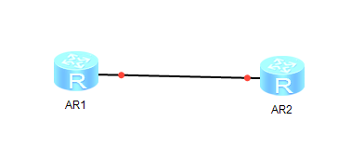

Рисунок 1 - топология сети

Настроим на AR1 и AR2 IP адреса, как показано на рисунках 2 и 3 соответственно.

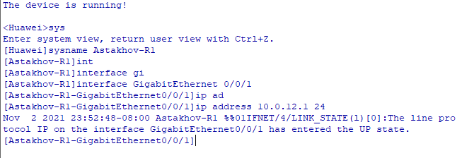

Рисунок 2 - установка IP адреса на AR1

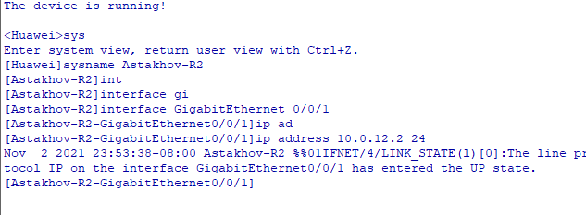

Рисунок 3 - установка IP адреса на AR2

Далее сохраним конфигурацию устройств в файлы, как показано на рисунках 4 и 5.

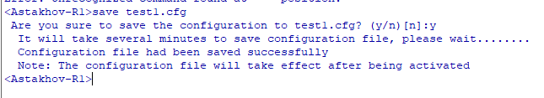

Рисунок 4 - сохранение конфигурации AR1

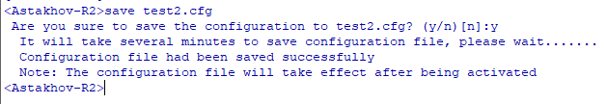

Рисунок 5 - сохранение конфигурации AR2

Теперь просмотрим содержимое памяти AR1 и AR2 (рисунки 6 и 7 соответственно).

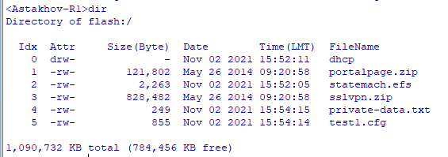

Рисунок 6 - содержимое памяти AR1

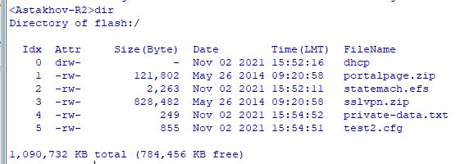

Рисунок 7 - содержимое памяти AR2

Включим FTP сервер на AR2 (рисунок 8).



Рисунок 8 - включение FTP сервера

Настроим аутентификацию на AR2 для взаимодействия по FTP, а так же уровень привилегий и директорию, как показано на рисунке 9.

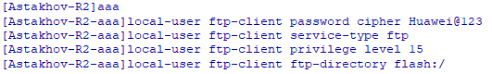

Рисунок 9 - настройка учетных данных

Подключимся к AR2 по FTP и выберем режим передачи ascii, который используется для передачи текстовых фалов (рисунок 10).

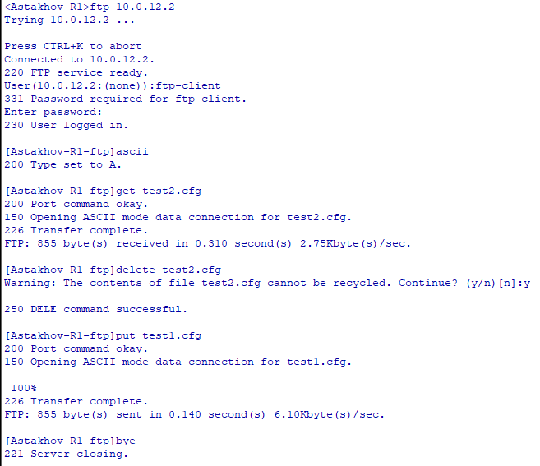

Рисунок 10 - подключение по FTP

Теперь выполним следующие действия:

* Скопируем test2.cfg на AR1
* Удалим test2.cfg с AR2
* Скопируем test1.cfg на AR2
* Закроем соединение

Выполнение данных действий показано на рисунке 11.



Рисунок 11 - обмен файлами по FTP

Для проверки отобразим содержимое памяти AR1 и AR2 (рисунки 12 и 13 соответственно).

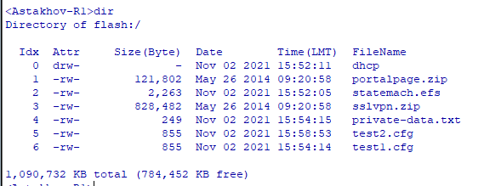

Рисунок 12 - содержимое памяти AR1

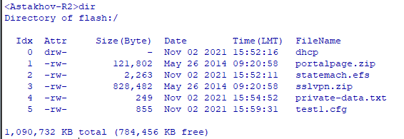

Рисунок 13 - содержимое памяти AR2

Просмотрим конфигурацию устройств (рисунки 14 и 15 соответственно).

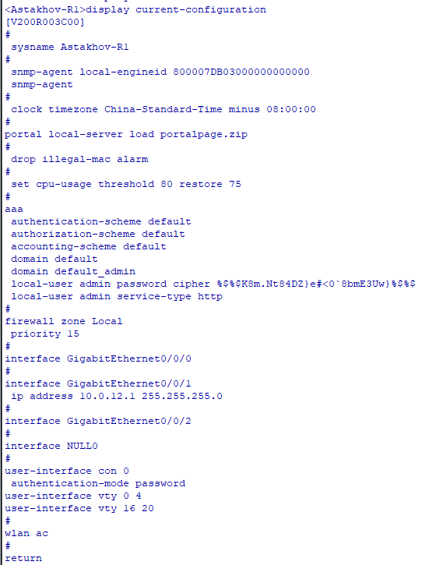

Рисунок 14 - конфигурация AR1

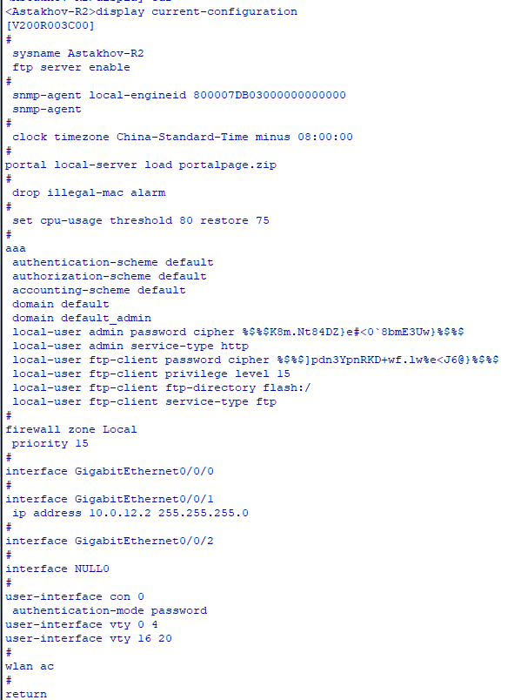

Рисунок 15 - конфигурация AR2

**Часть 2. Настройка DHCP**

Создадим топологию, показанную на рисунке 16.

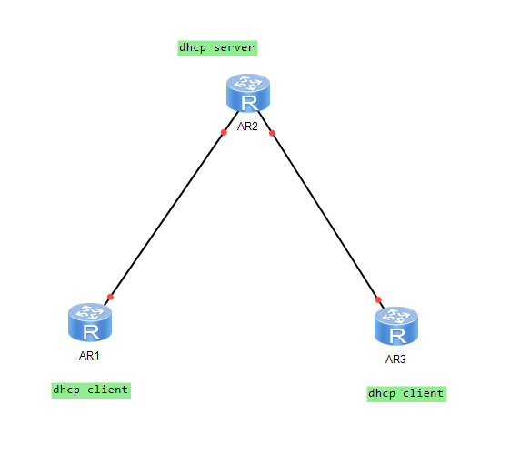

Рисунок 16 - топология сети

Настроим IP адреса интерфейсов AR2, как показано на рисунке 17.

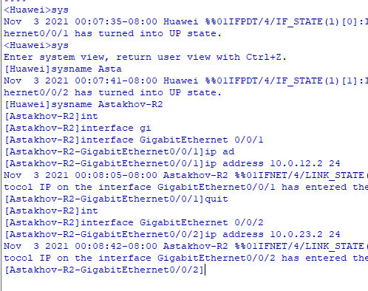

Рисунок 17 - настройка IP адресов на AR2

Включим DHCP на всех устройствах, как это показано для AR1 на рисунке 18.

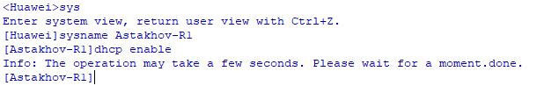

Рисунок 18 - включение DHCP

Создадим пул адресов на GE 0/0/1 AR2, чтобы присвоить IP адрес AR1. Для этого настроим интерфейс на использование пула адресов и настроим необходимый адрес DNS сервера (рисунок 19).

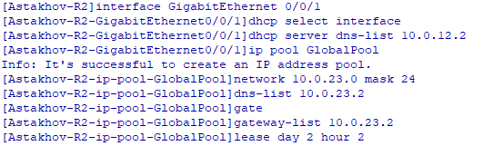

Рисунок 19 - настройка интерфейса

Настроим глобальный пул адресов. Создадим пул адресов и определим для него сеть и список шлюзов и срок работы, как показано на рисунке 20.



Рисунок 20 - работа с глобальным пулом адресов

Привяжем IP адрес из глобального пула к AR3 на основании MAC адреса, как это показано на рисунке 21.



Рисунок 21 - привязка IP к MAC адресу

Настроим AR2 на выдачу AR3 адреса из глобального пула (рисунок 22).



Рисунок 22 - выбор пула адресов

Запросим IP адреса с клиентских устройств, как это показано для AR1 на рисунке 23.

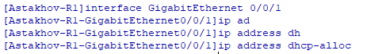

Рисунок 23 - получение IP адресов

Отобразим конфигурацию IP интерфейсов, DNS сервера и таблицы маршрутизации для AR1 и AR2 (рисунки 24-25 и 26 соответственно).

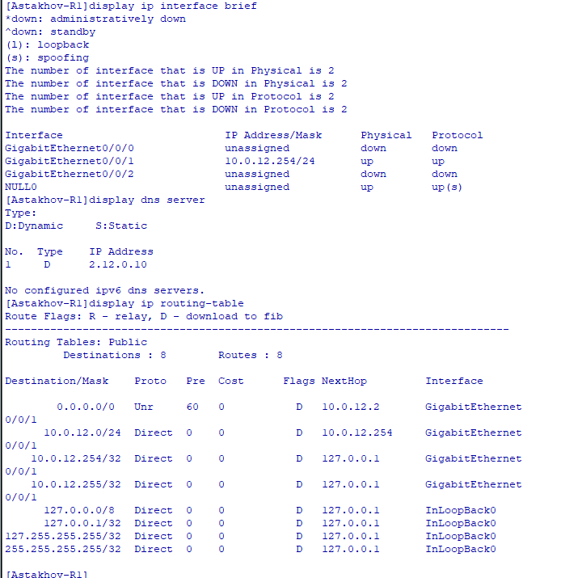

Рисунок 24 - настройки AR1



Рисунок 25 - настройки AR1

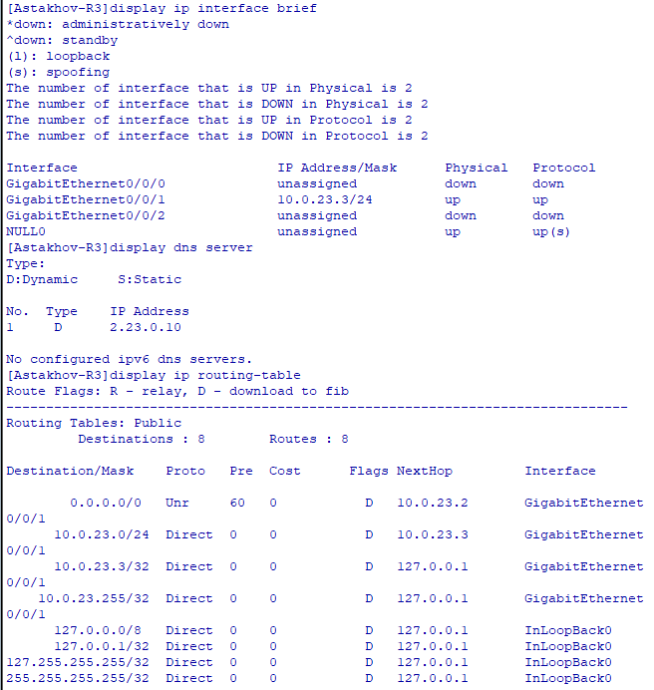

Рисунок 26 - настройки AR2

Отобразим настройки глобального пула адресов и пула адресов для интерфейса на AR2 (рисунки 27 и 28 соответственно).

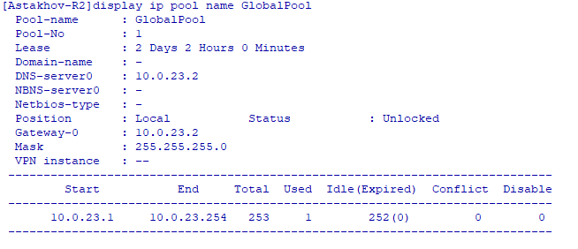

Рисунок 27 - настройки глобального пула

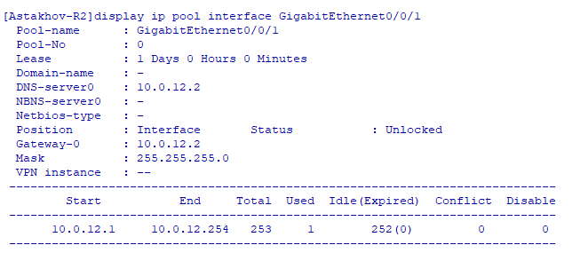

Рисунок 28 - настройки пула адресов на интерфейсе

Отобразим конфигурацию AR1, AR2 и AR3 на рисунках 29, 30 и 31 соответственно.

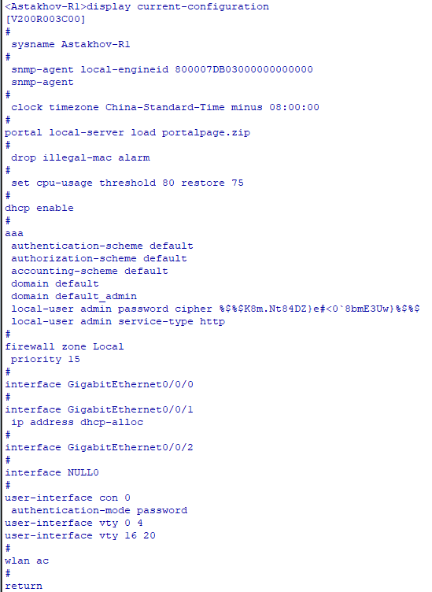

Рисунок 29 - конфигурация AR1

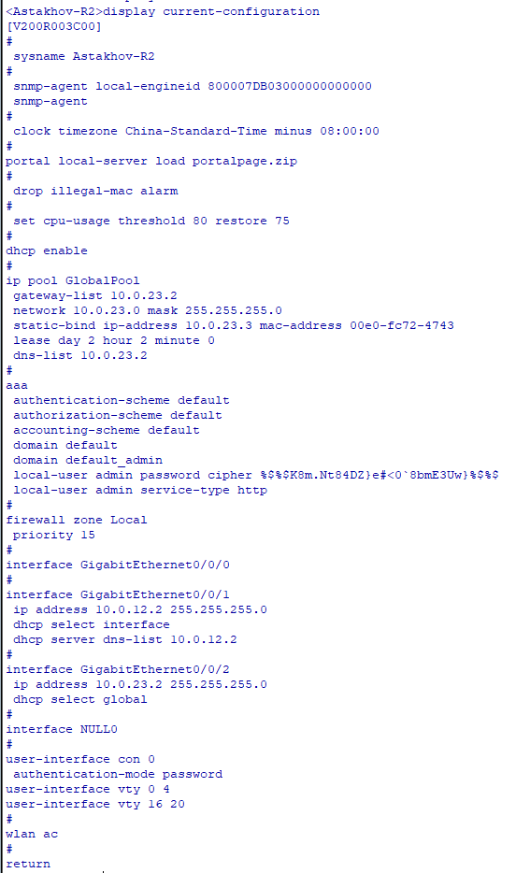

Рисунок 30 - конфигурация AR2

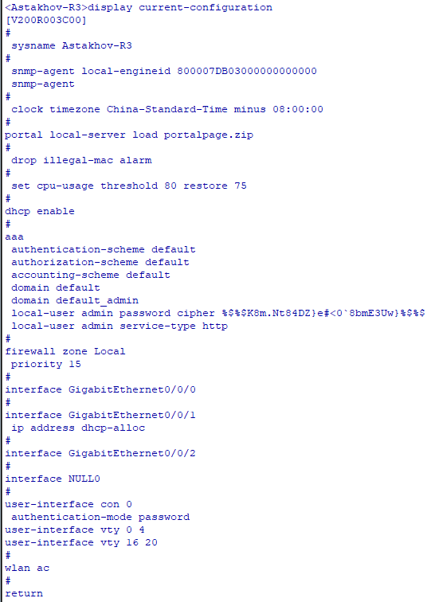

Рисунок 31 - конфигурация AR3

Вывод: в ходе данной лабораторной работы были изучены принципы настройки и передачи файлов по FTP, а также изучен процесс настройки сети, где управление IP адресами происходит посредством DHCP.